HAKIM PENDAMAI ADAT DAN GEREJA
Analisis Peran Pendampingan Hakim Pendamai Adat Dalam Kehidupan Masyarakat
Di Lembang Buntu Tabang Kecamatan Gandangbatu Sillanan Dan Implikasinya Bagi
Pelayanan di Gereja Toraja Jemaat Filadelfia Kondongan
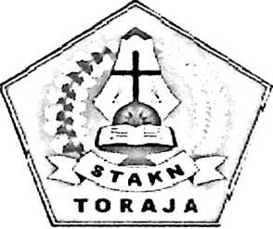
PERPUSTAKAAN
SEKOLAH TINGGI AGAMA
KRISTEN NEGERI TORAJA

TgL Terima;

N». Induk

'H». Kias
Drbeli/ ■
Hadiah Had <

Terima dari:

Harga
--- J
SKRIPSI
Diajukan kepada Sekolah Tinggi Agama Kristen (STAKN) Toraja untuk memenuhi
salah satu syarat memperoleh gelar Sarjana Teologi (S.Th)
OLEH
ESTHER EPIN TUMONGLO
2020154131
SEKOLAH TINGGI AGAMA KRISTEN (STAKN) TORAJA
2019

HAKIM PENDAMAI ADAT DAN GEREJA
Analisis Peran Pendampingan Hakim Pendamai Adat Dalam Kehidupan Masyarakat
Di Lembang Buntu Tabang Kecamatan Gandangbatu Sillanan Dan Implikasinya Bagi
Pelayanan di Gereja Toraja Jemaat Filadelfia Kondongan

SKRIPSI

Diajukan kepada Sekolah Tinggi Agama Kristen (STAKN) Toraja

untuk memenuhi salah satu syarat memperoleh gelar Sarjana

Teologi (S.Th)
OLEH
ESTHER EPIN TUMONGLO
2020154131
SEKOLAH TINGGI AGAMA KRISTEN (STAKN) TORAJA
2019

HALAMAN PERSETUJUAN
Judul Skripsi : HAKIM PENDAMAI ADAT DAN GEREJA
Analisis Peran Pendampingan Hakim Pendamai Adat
Dalam Kehidupan Masyarakat Di Lembang Buntu Tabang
Kecamatan Gandangbatu Sillanan Dan Implikasinya Bagi
Pelayanan Gereja
Dipersiapkan oleh : Esther Epin Tumonglo
NIRM
: 2020154131
Jurusan
: Teologi Kristen
Setelah melalui proses pembimbingan oleh dosen pembimbing, maka sripsi ini
dinyatakan telah memenuhi persyaratan untuk mengikuti ujian skripsi Sekolah Tinggi
Agama Kristen Negeri (STAKN) Toraja.
Mengekendek, Juni 2019
Dosen Pembimbing,
Pem
Pembimbing 1
Dr. Yohanis Luni
Pembimbing II
Pdt. Yohanis Metfris M.Th
NIDN 2003037504


 | HALAMAN PENGESAHAN
Judul | : HAKIM PENDAMAI ADAT DAN GEREJA
Sub Judul | : Analisis Peran Pendampingan Hakim Pendamai Adat Dalam  Kehidupan Masyarakat di Lembang Buntu Tabang Kecamatan  Gandangbatu Sillanan dan Implikasinya bagi Pelayanan di Gereja  Toraja Jemaat Filadelfia Kondongan
Ditulis oleh  Nama | : Esther Epin Tumonglo
NIRM | : 2020154131
Jurusan | : Teologi

Telah dipertanggungjawabkan oleh penulis di depan dosen penguji dalam
proses ujian skripsi Strata Satu (SI) Prodi Teologi Kristen pada tanggal 05 Juli
2019, dinyatakan lulus dengan nilai B, dan diyudisium pada tanggal 9 Juli 2019
dengan predikat kelulusan MEMUASKAN.
Mcngkendek, 29 Juli 2019
Pdt. Ivan Sampe Buntu, M.Hum
NIDN. 2016117704
Ketua
Panitia Ujian

Algu S. Pabangke, M.Pd
NIP.198808162011012010
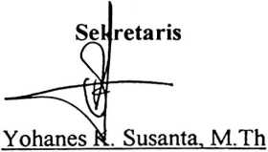
NIDN. 2013128601
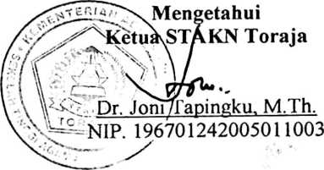
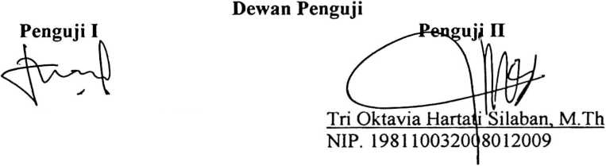
SURAT KETERANGAN PENEGECEKAN PLAGIARISME
Setelah melalui proses pengecekean dengan menggunakan aplikasi
Plagiarisme Cheeker X, maka kami P3M STAKN Toraja dengan ini
menerangkan skripsi yang ditulis oleh :
Nama : Esther Epin Tumonglo
Nirm : 2020154131
Tanggal Pemeriksaan : Analisis Peran Pendampingan Hakim Pendamai
Adat di Lembang Buntu Tabang Kecamatan
Gandangbatu Sillanan dan Implikasinya bagi
Pelayanan di Gereja Toraja Jemaat Filadelfia
kondongan
Tanggal Pemeriksaan : Selasa, 24 Juli 2019
Similarity : 17%
Dinyatakan MEMENUHI SYARAT ambang batas toleransi. Jika di
kemudian hari ditemukan kekeliruan karena keterbatasan aplikasi, seperti adanya
kesamaan dengan karya ilmiah lain yang.ada lebih awal mendapat pengakuan
sebagai hak cipta (misalnya: karya ilmiah tersebut publish secara online\ maka
konsekuensi yang ditimbulkan menjadi tanggung jawab penulis skripsi.
Demikian surat keterangan ini, untuk dipergunakan sebagaimana
mestinya.
Tana Toraja, 31 Juli 2019
Penulis Skripsi ^_{reRAf}

<<)£B3AFF924148802
Esther Epin Tumonglo
6600 &
ENAAUUBU RUPIAH
TAKN Toraja
NIP.198^42020091
Dr. Setrian
Tar
007
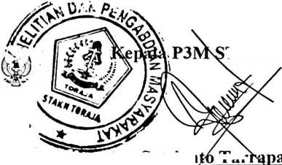
ABSTRAK
Esther Epin Tumonglo. HAKIM PENDAMAI ADAT DAN GEREJA.
Analisis Peran Pendampingan Hakim Pendamai Adat Dalam Kehidupan
Masyarakat di Lembang Buntu Tabang Kecamatan Gandangbatu Sillanan dan
Implikasinya bagi Pelayanan di Gereja Toraja Jemaat Filadelfia Kondongan.
Masyarakat dalam hubungan dengan sesamanya tidak terlepas dari
tindakan-tindakan yang memunculkan perbedaan-perbedaan dan memicu
terjadinya konflik. Akibat dari konflik membuat hilangnya damai sejahtera. Oleh
karena itu diperlukan pihak yang berperan dalam mendampingi dan menangani
permasalahan yang terjadi.
Peran pendampingan adalah suatu pelayanan yang dilakukan dengan tujuan untuk
saling membantu sesama yang membutuhkan. Demikian halnya peran Hakim
Pendamai Adat adalah untuk mendamaikan masyarakat dan bagaimana untuk
bekerja sama dengan Gereja. Sampai saat ini kerja sama antara Gereja dan Hakim
Pendamai Adat masih sangat kurang.
Sesuai dengan data hasil penelitian menggunakan metode kualitatif, di
mana penulis terjun langsung ke tempat tersebut yakni Lembang Buntu Tabang
untuk meneliti yakni melakukan wawancara dan observasi.
Dari hasil penelitian ini, penulis mendapatkan masalah yakni Hakim
Pendamai Adat dalam melakukan tugas dan peranannya belum terlalu memahami
sehingga belum maksimal dalam mendampingi warga masyarakat. Bahkan warga
masyarakat pun keliru dalam memahami tugas dan peran Hakim Pendamai Adat.
Dalam tulisan skripsi ini menggambarkan bagaimana seharusnya Hakim
Pendamai Adat benar-benar memahami tugas dan peranannya dalam masyarakat,
dan bagaimana Gereja dan pemerintah dalam masyarakat boleh membangun kerja
sama yang baik untuk kemajuan pelayanan.
Kata Kunci : Hakim Pendamai Adat, Konflik, Damai Sejatera (karapasan).
v
ABSTRACT
Esther Epin Tumonglo. CUSTOM PEACE AND CHURCH. Analysis of
the Role Assistance of Customary Reconciliation Judges in Community Life in
Lembang Buntu Tabang, Gandangbatu Sillanan District and their Implications for
Services in the Toraja Church of the Filadelfia Kondongan Church.
Communities in relationships with each other can not be separated from
actions that give rise to differences and trigger conflict. The consequences of
conflict make the loss of peace. Therefore, there is a need for those who play a
role in assisting and handling the problems that occur.
The role of mentoring is a Service carried out with the aim of helping each other in
need. Likewise the role of Customary Peace Judge is to reconcile the community
and how to cooperate with the Church. Until now the collaboration between the
Church and Customary Peace Judges was still lacking.
In accordance with the results of the research data using qualitative methods,
where the author plunged directly into the place, namely Lembang Buntu Tabang
to examine the interview and observation.
From the results of this study, the authors got the problem that Customary
Peace Judges in carrying out their duties and roles have not been too
understanding so that they have not been maximized in assisting community
members. Even the citizens of the community are mistaken in understanding the
duties and roles of Customary Peace Judges. In this paper, it describes how the
Customary Peace Judges should truly understand their duties and roles in society,
and how the Church and govemment in the community may establish good
cooperation for the progress of Service.
Keywords: Customary Peace Judge, Conflict, Peace in Sumatra (karapasari).

